Hvorfor har guld større densitet end bly?
Skala - og analogimodel af metallers densitet
Når bolde ligger i en kurv fylder boldene mere end en summen af de enkelte boldes volumen. Atomer er ligesom bolde kugleformede og uanset hvordan de er placeres i forhold til hinanden, vil der altid være noget plads mellem dem. Hvor meget volumen, der er til rådighed til hvert atom, afhænger af hvordan atomerne er pakkede i metallet. Det er derfor kun muligt at beregne metallers densitet alene ud fra atomets masse og radius, hvis man ved hvordan atomerne er placeret i metallet.
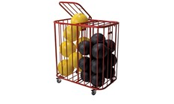
Kernestoffet er atomer som grundlag for forklaring af makroskopiske egenskaber ved stof
Her er det det mikroskopiske grundlag for begrebet densitet, dvs. hvordan man på det atomare niveau kan forstå de store forskelle i metallers densitet. Densitet kaldes også massetæthed, massefylde eller den ældre betegnelse vægtfylde.
I opslaget gennemgås
- Densitet af metaller
- Udnytter bolde bedst pladsen i et rør eller i en æske?
- Hvorfor har guld større densitet end bly?

1. Densitet af metaller
Definition af densitet
Densitet er defineret som masse divideret med volumen.

$$\text{densitet = }\frac{\text{masse}}{\text{volumen}}$$
eller med symboler
$$ρ=\frac{m}{V}$$
$$hvor ρ er det græske bogstav rho$$
Densitet af aluminium, bly og guld
- En terning aluminium med 1 cm på hvert led, har voluminet 1 cm³ og massen 2,7 g
- En terning bly med 1 cm på hvert led, har voluminet 1 cm³ og massen 11,3 g
- En terning guld med 1 cm på hvert led, har voluminet 1 cm³ og massen 19,3 g
Udtryk som densitet
$$ρ_{\text{aluminium}}=2,7\frac{\text{g}}{{\text{cm}}^{\text{3}}} ρ_{\text{bly}}=11,3\frac{\text{g}}{{\text{cm}}^{\text{3}}} ρ_{\text{guld}}=19,3\frac{\text{g}}{{\text{cm}}^{\text{3}}}$$
Hvorfor der er så stor forskel mellem densiteten af metallerne? Det kan besvares ved at se på masse og volumen af hvert atom, og hvordan atomerne er placeret inde i metallerne. Ovenfor har vi skrevet terningens masse i stedet for terningens vægt, så derfor lidt om forskellen mellem masse og vægt
Masse eller vægt? Massen af en tennisbold er uafhængig af, om den befinder dig på jorden eller på månen. Boldens vægt ændrer sig derimod, bolden vejer 60 g på jorden, men kun 10 g på månen. Massen er et mål for, hvor svært det er at give bolden en fartforøgelse, og vægten er et mål for tyngdekraften på bolden. Massen af en bold bestemmes med en vægt, der er afstemt efter tyngdekraften i Danmark, så ved at bruge den, er boldens vægt lig med dens masse.

2. Udnytter bolde bedst pladsen i et rør eller i en æske?
For at forstå hvor meget af pladsen inde i metalterningen atomerne udnytter, ser vi først på hvor meget af pladen bolde udnytter når de er placeret i rør, æsker eller kasser. Boldes placering i en kasse svarer til atomernes placering i en metalterning.
Bolde i rør og i æsker Bordtennisbolde købes i rør, æske og i kasser, mens tennisbolde kun sælges i rør. For at finde ud af hvordan boldene placeres i indpakningen, så pladsen udnyttes bedst muligt, løser vi et par opgaver

Opgave 1
- Udnyttes pladsen bedst i æsker eller i rør?
- Giv et bud på brøkdelen af pladsen, der udnyttes i æsker og i rør

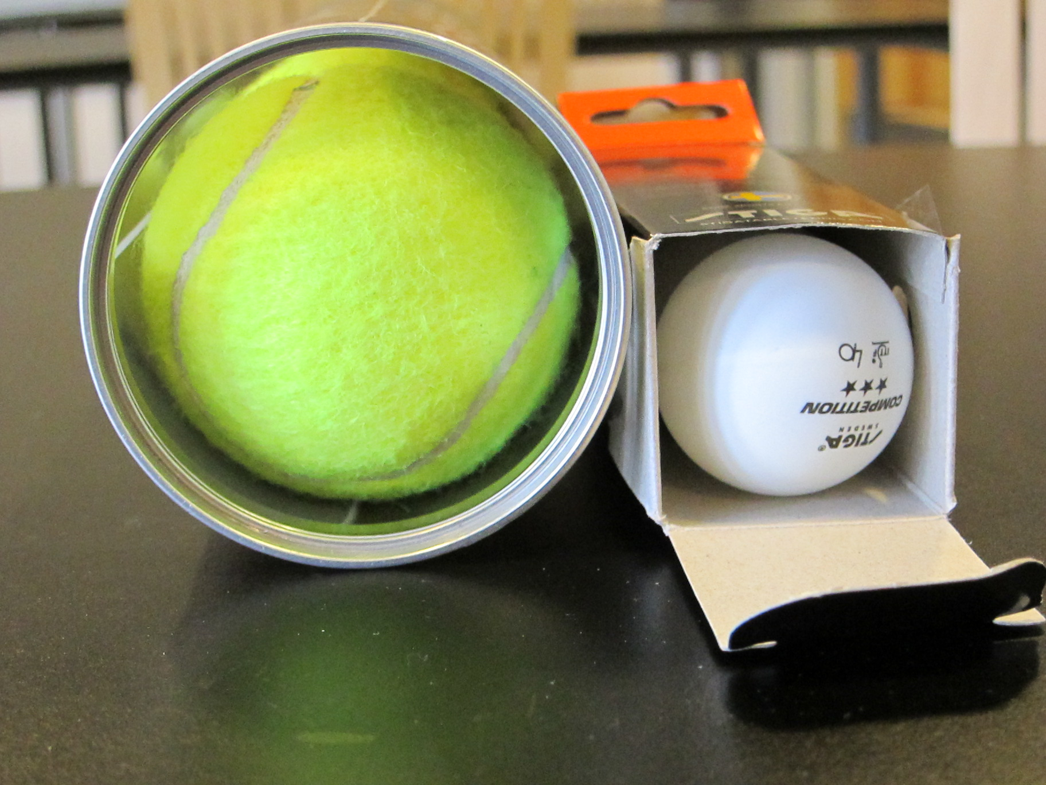

Opgave 2
- Vis, at den største cirkel, der kan tegnes indeni et kvadrat optager $\frac{π}{4}≈\frac{3}{4}$ af pladsen
- Vis, at den største bold der kan være indeni en kvadratisk æske optager $\frac{π}{6}≈\frac{1}{2}$ af pladsen
- Vis, at den største bold, der kan være indeni en cylinder, hvor højden af cylinderne er lig diameteren af bolden, optager $\frac{2}{3}$ af pladsen

Areal af en cirkel med radius r: $A=π∙r^{2}$. Volumen af en kugle med radius r: $V=\frac{4∙π}{3}∙r^{3}$
Opgave 4. Densitet af to terninger En terning har sidelængden 1 cm og den vejer 8 g. En anden terning har sidelængden 2 cm og den vejer også 8 g. Hvor meget mindre er densiteten af den store terning?

Opgave 5. Densitet af to kugler En kugle har en radius på 1 cm og den vejer 8 g. En anden kugle har en radius på 2 cm og den vejer også 8 g. Hvor meget mindre er densiteten af den store kugle?

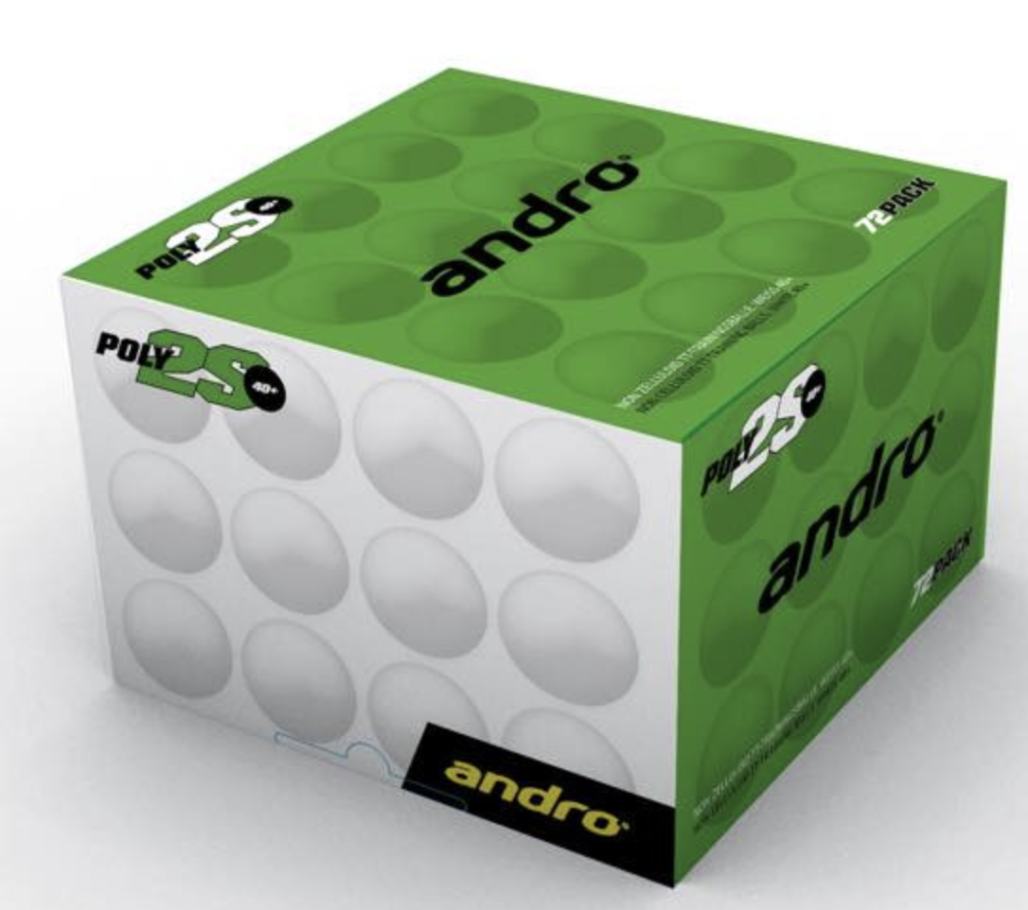

Bolde i kasser
Bolde i en papkasse udnytter kun halvdelen af pladsen, hvis de i hvert lag er placeres lige ved siden af hinanden, og hvis næste lag er lige oven på det første lag. Det er samme tæthed som en række af bordtennisbolde i en æske.
Opgave 5
- Hvor mange bolde kan æsken ovenover indeholde, hvis boldene er placeret som angivet på æsken.
- Er det der er vist på æsken den bedste måde at placere bolde på?

Der kan være flere bolde i en papkasse, hvis boldene ligger forskudt i forhold til hinanden, så hulrummene mellem boldene udnyttes bedre. Jo flere ens bolde, der kan være i kassen, jo mere vejer den og jo større er kassens densitet.

3. Hvorfor har guld større densitet en bly?
Flere mulige forklaringer på gulds store densitet Densitet er defineret masse per volumen, både af metallet som helhed og af de enkelte atomer. Densiteten af et metal afhænger af atomernes masse, atomernes volumen og hvordan atomerne er placeret ved siden af hinanden, ligesom densiteten af en kasse med bolde afhænger boldenes masse, boldenes volumen og hvordan boldene er placeret i kassen.

- En golfbold vejer mere end en bordtennisbold, men boldene er næsten lige store. En papkasse fyldt med golfbolde vejer derfor mere end samme papkasse fyldt med bordtennisbolde, hvis boldene er placeret på den samme måde nede i kassen.
- En skumtennisbold kan veje det samme som en tennisbold, men dens diameter er er større. En papkasse fyldt med tennisbolde vejer derfor mere end samme papkasse fyldt med skumtennisbolde, hvis boldene er placeret på den samme måde nede i kassen.
Hvorfor har guld større densitet end bly, når et blyatom har større masse end et guldatom?
Atomerne i alle metaller er placeret på den samme måde, hvor 74 % ($brøk=\frac{π}{3\sqrt{2}})$ af metallets volumen er opfyldt af atomer. Massen af et blyatom er kun lidt større end et guldatom, men blyatomet har en diameter der er betydelig større. Der er derfor plads til flere guldatomer i 1 cm³ end blyatomer og da atomernes masse er næste ens, så er densiteten af guld større på grund af de flere atomer.
Et guld og et blyatom vejer næste lige meget, men et guldatom fylder kun halvt så meget. Guld og blyatomer sidder på samme måde i metallet, og derfor har guld næsten den dobbelt densitet af bly.
Opgave 4. Densitet af to terninger En terning har sidelængden 1 cm og den vejer 8 g. En anden terning har den dobbelte sidelængde og vægt. Bestem densiteten af de to terninger.

Opgave 5. Densitet af to kugler En kugle har en radius på 1 cm og den vejer 8 g. En anden kugle har den dobbelte radius og vægt. Bestem densiteten af de to kugler.

Eksempel 1. Densitet af skumtennisbold og en tennisbold En tung bold vejer dobbelt så meget som en let bold, men den tunge bold har også en dobbelt så stor radius. Densitet af den tunge bold

$$ρ_{\text{tung}}\text{ =}\frac{m_{\text{tung}}}{V_{\text{tung}}} =\frac{2∙m_{\text{let}}}{2^{3}∙V_{\text{let}}} = \frac{1}{4}∙ρ_{\text{let}}$$

Densiteten af den tunge bold er 4 gange mindre end densiteten af den lette bold
Eksempel 2. Densitet af guld – og blyatomer. Massen af et blyatom er 5 % større end et guldatom, men blyatomet har en diameter der er 22 % større.

$$ρ_{\text{blyatom}}\text{ =}\frac{m_{\text{blyatom}}}{V_{\text{blyatom}}}=\frac{1,05∙m_{\text{guldatom}}}{{1,22}^{3}∙V_{\text{guldatom}}}= 0,58∙ρ_{\text{guldatom}}$$

Et blyatom har 42 % mindre densitet end et guldatom. Da guld og blyatomerne er placeret på samme måde i metallet, gælder det også for densiteten af metallerne guld og bly.

Videos
Veritasium: Worlds ligthest solid, 12 min
https://www.youtube.com/watch?v=AeJ9q45PfD0

Hvis du vil vide mere om hvordan atomer er placeret i et metal, så søg på: simpel cubic, body centered cubic, face centered cubic. Se James Grime I The Best Way to Pack Spheres - Numberphile
https://www.youtube.com/watch?v=CROeIGfr3gs

Sixty symbols Mass and Weight are (sort of) the SAME (svær)
https://www.youtube.com/watch?v=QSIuTxnBuJk

I videoen den bedste måde at placere kugler beregnes brøken til $\frac{π}{3\sqrt{2}}$, hvilket uddybes nedenfor

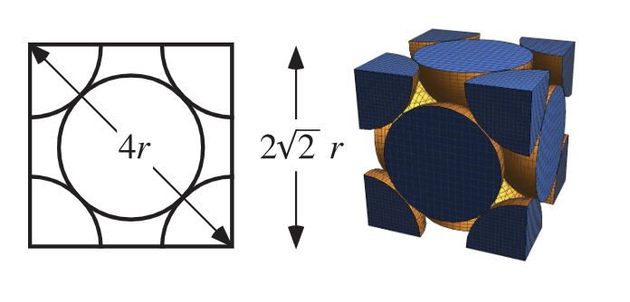
Der er 4 kugler inden i terningen, 6 halvkugler + 8 gange 1/8 kugler = 4 kugler

